 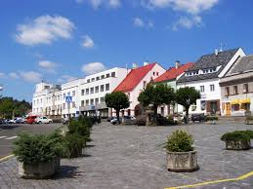

**Program aktivit na 31. týden**

Pondělí 29.7. 2024 svátek má Marta, Beatrice

Dopolední aktivity

Individuální aktivity, čtení na patře

Odpolední aktivity

Procházky po Nové Pace – dle počasí

Úterý 30.7. 2024 svátek má Bořivoj, Vojen

Dopolední aktivity

Čtení na patře, individuální RHB

Odpolední aktivity

Pobyt venku

Středa 31.7. 2024 svátek má Ignác, Ignát

Dopolední aktivity

Individuální aktivity, individuální RHB

Odpolední aktivity

Čtení na patře

Čtvrtek 1.8.2024 svátek má Oskar, Ludomír

Dopolední aktivity

Paměťové cvičení

Odpolední aktivity

Individuální RHB

Pátek 2.8. 2024 svátek má Gustav, Elfrída

Dopolední aktivity

Individuální RHB

Odpolední aktivity

Procházky po Nové Pace – dle počasí